**Příloha ke Smlouvě č. 18000505 o poskytnutí finančních prostředků ze SFŽP ČR**

**Splátkový kalendář**

vyplacená půjčka splatnost v letech úroková sazba

**3 198 875,93**

10

0,45%

40 splátek

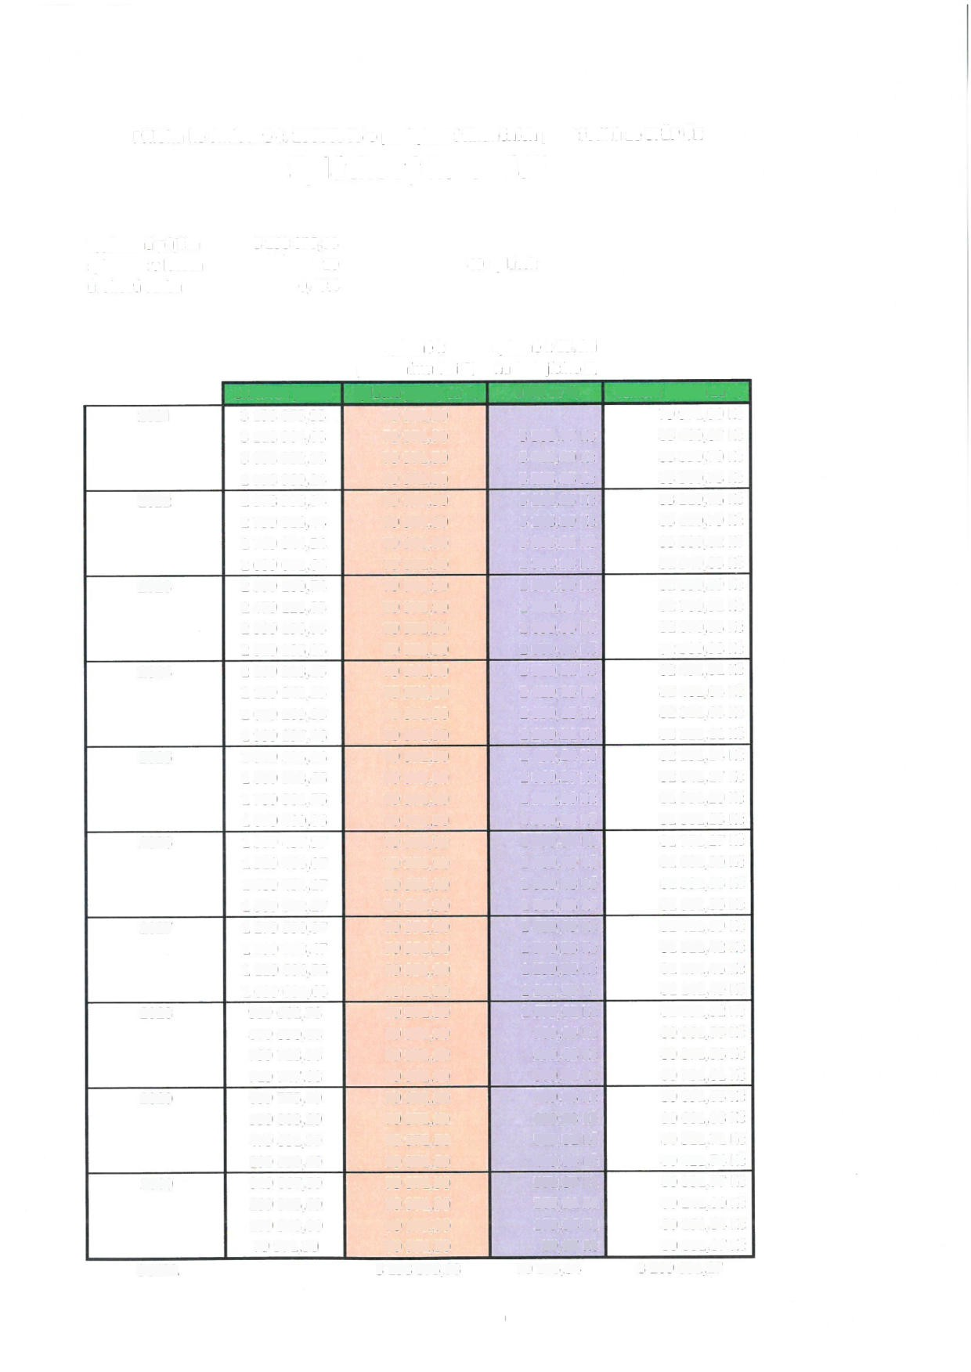

|  |  |  |  |  |
| --- | --- | --- | --- | --- |
|  | **zůstatek jistiny** | splatné k poslednímu dni Q **splátka jistiny za Q** | splatné k 15.dni následujícího Q **úrok za Q** | **celkem platba za Q** |
| **2021** | 3 198 875,93 | 79 971,90 |  | 79 971,90 Kč |
|  | 3 118 904,03 | 79 971,90 | 3 508,77 Kč | 83 480,67 Kč |
|  | 3 038 932,13 | 79 971,90 | 3 418,80 Kč | 83 390,70 Kč |
|  | 2 958 960,24 | 79 971,90 | 3 328,83 Kč | 83 300,73 Kč |
| **2022** | 2 878 988,34 | 79 971,90 | 3 238,86 Kč | 83 210,76 Kč |
|  | 2 799 016,44 | 79 971,90 | 3 148,89 Kč | 83 120,79 Kč |
|  | 2 719 044,54 | 79 971,90 | 3 058,93 Kč | 83 030,82 Kč |
|  | 2 639 072,64 | 79 971,90 | 2 968,96 Kč | 82 940,85 Kč |
| **2023** | 2 559 100,74 | 79 971,90 | 2 878,99 Kč | 82 850,89 Kč |
|  | 2 479 128,85 | 79 971,90 | 2 789,02 Kč | 82 760,92 Kč |
|  | 2 399 156,95 | 79 971,90 | 2 699,05 Kč | 82 670,95 Kč |
|  | 2 319 185,05 | 79 971,90 | 2 609,08 Kč | 82 580,98 Kč |
| **2024** | 2 239 213,15 | 79 971,90 | 2 519,11 Kč | 82 491,01 Kč |
|  | 2 159 241,25 | 79 971,90 | 2 429,15 Kč | 82 401,04 Kč |
|  | 2 079 269,35 | 79 971,90 | 2 339,18 Kč | 82 311,08 Kč |
|  | 1999 297,46 | 79 971,90 | 2 249,21 Kč | 82 221,11Kč |
| **2025** | 1919 325,56 | 79 971,90 | 2 159,24 Kč | 82 131,14 Kč |
|  | 1839 353,66 | 79 971,90 | 2 069,27 Kč | 82 041,17 Kč |
|  | 1759 381,76 | 79 971,90 | 1979,30 Kč | 81951,20 Kč |
|  | 1679 409,86 | 79 971,90 | 1889,34 Kč | 81861,23 Kč |
| **2026** | 1599 437,97 | 79 971,90 | 1799,37 Kč | 81 771,27 Kč |
|  | 1519 466,07 | 79 971,90 | 1709,40 Kč | 81 681,30 Kč |
|  | 1439 494,17 | 79 971,90 | 1619,43 Kč | 81 591,33 Kč |
|  | 1359 522,27 | 79 971,90 | 1529,46 Kč | 81501,36 Kč |
| **2027** | 1279 550,37 | 79 971,90 | 1 439,49 Kč | 81411,39 Kč |
|  | 1199 578,47 | 79 971,90 | 1349,53 Kč | 81321,42 Kč |
|  | 1119 606,58 | 79 971,90 | 1259,56 Kč | 81 231,46 Kč |
|  | 1039 634,68 | 79 971,90 | 1169,59 Kč | 81141,49 Kč |
| **2028** | 959 662,78 | 79 971,90 | 1079,62 Kč | 81051,52 Kč |
|  | 879 690,88 | 79 971,90 | 989,65 Kč | 80 961,55 Kč |
|  | 799 718,98 | 79 971,90 | 899,68 Kč | 80 871,58 Kč |
|  | 719 747,08 | 79 971,90 | 809,72 Kč | 80 781,61 Kč |
| **2029** | 639 775,19 | 79 971,90 | 719,75 Kč | 80 691,65 Kč |
|  | 559 803,29 | 79 971,90 | 629,78 Kč | 80 601,68 Kč |
|  | 479 831,39 | 79 971,90 | 539,81 Kč | 80 511,71 Kč |
|  | 399 859,49 | 79 971,90 | 449,84 Kč | 80 421,74 Kč |
| **2030** | 319 887,59 | 79 971,90 | 359,87 Kč | 80 331,77 Kč |
|  | 239 915,69 | 79 971,90 | 269,91 Kč | 80 241,80 Kč |
|  | 159 943,80 | 79 971,90 | 179,94 Kč | 80 151,84 Kč |
|  | 79 971,90 | 79 971,90 | 89,97 Kč | 80 061,87 Kč |
| **SUMA** |  | 3 198 875,93 | 70 175,34 | 3 269 051,27 |